ЧАСТНОЕ ОБРАЗОВАТЕЛЬНОЕ УЧРЕЖДЕНИЕ ПРОФЕССИОНАЛЬНОГО ОБРАЗОВАНИЯ «СТАВРОПОЛЬСКИЙ МНОГОПРОФИЛЬНЫЙ КОЛЛЕДЖ»

МЕТОДИЧЕСКИЕ УКАЗАНИЯ
к практическим и лабораторным занятиям по дисциплине
«Химия»
для обучающихся по специальности
40.02.01 ПРАВО И ОРГАНИЗАЦИЯ СОЦИАЛЬНОГО ОБЕСПЕЧЕНИЯ(ЗФО).

Ставрополь, 2023 г.

Методические указания составлены в соответствии с федеральным

государственным образовательным стандартом среднего общего образования и рабочей программой дисциплины «Химия». В методических указаниях представлен материал для проведения практических и лабораторных занятий по дисциплине.

Составитель: Лущай А.Б.

Рассмотрено на заседании методического объединения общеобразовательного цикла, протокол № 6 от «24» мая 2023 г.
Рекомендовано к использованию в учебном процессе Методическим советом СМК, протокол № 7 от «25» мая 2023 г
СОДЕРЖАНИЕ

№ занятия | Тема практического(лабораторного) занятия | Страница
 | ВВЕДЕНИЕ | 4
 | Практические занятия.
1. | Практические занятия №1 Практическое занятие. Основные химические законы и понятия. | 6
2. | Практические занятия №2 Практическое занятие. Периодический закон и строение атома. | 15
 | Лабораторные занятия.
1. | Лабораторные занятия №1 Лабораторная работа. Общие правила работы, химические реактивы, посуда в химической лаборатории. Техника безопасности в химической лаборатории. | 24
5. | Лабораторные занятия №2 Лабораторная работа. Получение и собирание газов. | 30
ПРИЛОЖЕНИЯ: |  | 32
СПИСОК РЕКОМЕНДУЕМОЙ ЛИТЕРАТУРЫ: |  | 39

ВВЕДЕНИЕ Цели освоения дисциплины:
- формирование у обучающихся умения оценивать значимость химического знания для каждого человека;
- формирование у обучающихся целостного представления о мире и роли химии в создании современной естественно-научной картины мира; умения объяснять
объекты и процессы окружающей действительности: природной, социальной, культурной, технической среды, используя для этого химические знания;
- развитие у обучающихся умений различать факты и оценки, сравнивать оценочные выводы, видеть их связь с критериями оценок и связь критериев с определенной системой ценностей, формулировать и обосновывать собственную позицию;
- приобретение обучающимися опыта разнообразной деятельности, познания и самопознания; ключевых навыков, имеющих универсальное значение для различных видов деятельности (навыков решения проблем, принятия решений, поиска, анализа и обработки информации, коммуникативных навыков, навыков измерений, сотрудничества, безопасного обращения с веществами в повседневной жизни).

Результаты освоения учебной дисциплины: Личностные:
- чувство гордости и уважения к истории и достижениям отечественной химической науки; химически грамотное поведение в профессиональной деятельности и в быту при обращении с химическими веществами, материалами и процессами;
- готовность к продолжению образования и повышения квалификации в избранной профессиональной деятельности и объективное осознание роли химических компетенций в этом;
- умение использовать достижения современной химической науки и химических технологий для повышения собственного интеллектуального развития в выбранной профессиональной деятельности;

Метапредметные:
- использование различных видов познавательной деятельности и основных интеллектуальных операций (постановки задачи, формулирования гипотез, анализа и синтеза, сравнения, обобщения, систематизации, выявления причинно-следственных связей, поиска аналогов, формулирования выводов) для решения поставленной задачи, применение основных методов познания(наблюдения, научного эксперимента) для изучения различных сторон химических объектов и процессов, с которыми возникает необходимость сталкиваться в профессиональной сфере;
- использование различных источников для получения химической информации, умение оценить ее достоверность для достижения хороших результатов в профессиональной сфере;
Предметные:
- сформированность представлений о месте химии в современной научной картине мира;
- понимание роли химии в формировании кругозора и функциональной грамотности человека для решения практических задач;
- владение основополагающими химическими понятиями, теориями, законами и закономерностями; уверенное пользование химической терминологией и символикой;
- владение основными методами научного познания, используемыми в химии: наблюдением, описанием, измерением, экспериментом; умение обрабатывать, объяснять результаты проведенных опытов и делать выводы; готовность и способность применять методы познания при решении практических задач;
- сформированность умения давать количественные оценки и производить расчеты по химическим формулам и уравнениям;
- владение правилами техники безопасности при использовании химических веществ;
- сформированность собственной позиции по отношению к химической информации, получаемой из разных источников.

ОК 1 Понимать сущность и социальную значимость своей будущей профессии, проявлять к ней устойчивый интерес.
ОК 6 Самостоятельно определять задачи профессионального и личностного развития, заниматься самообразованием, осознанно планировать повышение квалификации.
ОК 4 Осуществлять поиск и использование информации, необходимой для эффективного выполнения профессиональных задач, профессионального и личностного развития.
ОК 2 Организовывать собственную деятельность, выбирать типовые методы и способы выполнения профессиональных задач, оценивать их эффективность и качество.
ОК 8 Организовывать рабочее место с соблюдением требований охраны труда, производственной санитарии, инфекционной и противопожарной безопасности.

ПК 1.3 Обеспечивать работу оргтехники и компьютерной техники, компьютерных сетей и программного обеспечения судов, сайтов судов в информационно-телекоммуникационной сети "Интернет" (далее - сеть Интернет).
ЛР 1 Осознающий себя гражданином и защитником великой страны.
ЛР 7 Осознающий приоритетную ценность личности человека; уважающий собственную и чужую уникальность в различных ситуациях, во всех формах и видах деятельности.
ЛР 11 Осознающий приоритетную ценность личности человека; уважающий собственную и чужую уникальность в различных ситуациях, во всех формах и видах деятельности.
ЛР 13 Осознающий приоритетную ценность личности человека; уважающий собственную и чужую уникальность в различных ситуациях, во всех формах и видах деятельности.
ЛР 15 Проявляющий гражданское отношение к профессиональной деятельности как к возможности личного участия в решении общественных, государственных, общенациональных проблем.
ЛР14 Умеющий признавать, соблюдать и защищать права, свободы и законные интересы человека и гражданина как проявление нравственного долга и профессиональной обязанности государственного гражданского служащего России.

Практическое занятие № 1
Основные химические законы и понятия
1. Теоретическая часть Основные газовые законы
Решающую роль в доказательстве существования атомов и молекул сыграли газовые законы.
Закон Бойля-Мариотта (1676 г.): при постоянной температуре давле-ние, производимое данной массой газа, обратно пропорционально объему га-за р2/р1 =V1/V2 или pV = const.
Закон Гей-Люссака (1802 г.): при постоянном давлении объем газа из-меняется прямо пропорционально абсолютной температуре V1/T1=V2/T2 или V/T = const.
Зависимость между V, p и Т можно выразить общей формулой, объ-единяющей законы Бойля-Мариотта и Гей-Люссака: pV/Т= р0V0/Т0, где р0, V0, Т0 – давление, объем и температура прин.у.
Уравнение используется при решении задач для приведения газа к н.у. , позволяет находить любую из указанных величин, если известны остальные.
Молярную массу газа вычисляют по уравнению Клапейрона– Менделеева:

pV= rRT,
где m – масса газа, Mr– молекулярная масса газа, R – молярная (универсаль-ная) газовая постоянная.
Величина газовой постоянной определяется принятыми единицами из-мерения. Если давление измерять в Па, а объем в м3, то R=8,3144·103дж/(кмоль·К).
Если объем газа выражен в литрах, то уравнение Клапейрона– Менделеева приобретает вид
. Парциальные давления газа
Рабочее тело, используемое в термодинамических установках, обычно представляет собой смесь нескольких газов. Например, в двигателях внут-реннего сгорания в состав продуктов сгорания, являющихся рабочим телом, входят водород, кислород, азот, окись углерода, углекислый газ, водяные па-ры воды и некоторые другие газообразные вещества.
В 1801 году английский физик Джон Дальтон установил закон, соглас-но которому давление, оказываемое смесью, равно сумме парциальных дав-лений отдельных газов, входящих в состав смеси.

Парциальным давлением газа в смеси называется давление, которое производил бы этот газ, занимая при тех же условиях объем всей газовой смеси.
Согласно закону парциальных давлений, общее давление смеси газов, не вступающих друг с другом в химическое взаимодействие, равно сумме пар-циальных давлений газов, составляющих смесь:
рсм = р1 + р2 + р3 + ... + рn= Σ рi,
Это утверждение легко доказать основываясь на выводах из закона Бойля-Мариотта, рассматривая парциальные компоненты по отдельности и в смеси.
Закон Дальтона применим для идеальных газов и может быть исполь-зован для реальных газов, имеющих близкие к идеальным физические свой-ства и параметры.
Если газ собран над жидкостью, то при расчетах следует иметь в виду, что его давление является парциальным и равно разности общего давления газовой смеси и парциального давления пара жидкости.
С 1961 г. в нашей стране введена Международная система единиц из-мерения (СИ). За единицу количества вещества принят моль.
Моль – количество вещества системы, содержащее столько моле-кул, атомов, ионов, электронов или других структурных единиц, сколько их содержится в 0,012 кг изотопа углерода 12С.
Число структурных единиц, содержащихся в 1 моле вещества NА (по-стоянная Авогадро), определено с большой точностью; в практических рас-четах его принимают равным 6,02•1023 молекул (моль-1).
Нетрудно доказать, что масса 1 моля вещества (мольная масса), вы-раженная в граммах, численно равна относительной молекулярной массе это-го вещества, выражаемой в атомных единицах массы (а.е.м.). Например, от-носительная молекулярная масса кислорода (Мr) – 32 а.е.м., а мольная масса (М) - 32 г/моль.
Согласно закону Авогадро, в равных объемах любых газов, взятых при одной и той же температуре и одинаковом давлении, содержится одинако-вое число молекул.
Иными словами, одно и то же число молекул любого газа занимает при одинаковых условиях один и тот же объем. Вместе с тем 1 моль любого газа содержит одинаковое число молекул. Следовательно, при одинаковых условиях1мольлюбогогазазанимаетодинитотжеобъем.Этотобъем
называется мольным объемом газа (V0) и при нормальных условиях (0 0С = 273К, давлении 101,325 кПа = 760 мм рт. ст. = 1 атм) равен 22,4 дм3(л). Объ-ем, занимаемый газом при этих условиях, принято обозначать через V0, а давление – через р0.
Отсюда следует, что массы двух газов, взятых в одинаковых объемах, должны относиться друг к другу, как их молекулярные массы или как чис-
ленно равные их молярные массы: m1m2 =M1M2
Здесь m1 и m2 массы, а M1 и M2 – молярные массы первого и второго газов.
Отношение массы данного газа к массе другого газа, взятого в том же

объеме, при той же температуре и том же давлении, называется относитель-сительной плотностью первого газа по второму.
Например, при нормальных условиях масса диоксида углерода в объе-ме 1 л равна 1,98 грамм, а масса водорода в том же объеме и при тех же усло-виях – 0,09 грамм, откуда плотность диоксида углерода по водороду соста-вит: 1,98/0,09=22.
Обозначим относительную плотность газаm1/m2 буквой D. Тогда D=M1M2
откуда M1=DM2.
Молярная масса газа равна его плотности по отношению к другому газу, умноженной на молярную массу второго газа.
Часто плотности различных газов определяют по отношению к водоро-ду, как самому легкому из всех газов. Поскольку молярная масса водорода равна 2,0158 г/моль, то в этом случае уравнение для расчета молярных масс принимает вид M1=2,0158D или, если округлить молярную массу водорода до 2:M1=2D.
Вычисляя, например, по этому уравнению молярную массу диоксида углерода, плотность которого по водороду, как указано выше, равна 22, находим: M1=222=44 г/моль.
Нередко также молярную массу газа вычисляют, исходя из его плотно-сти по воздуху. Хотя воздух представляет собой смесь нескольких газов, все же можно говорить о средней молярной массе воздуха, определенной из плотности воздуха по водороду. Найденная таким путем молярная масса воз-духа равна 29 г/моль.
Обозначив плотность исследуемого газа по воздуху через Dвозд., полу-чим следующее уравнение для вычисления молярныхмасс:
Молярную массу вещества (а следовательно, и его относительную мо-лекулярную массу) можно определить и другим способом, используя понятие о молярном объеме вещества в газообразном состоянии. Для этого находят объем, занимаемый при нормальных условиях определенной массой данного вещества в газообразном состоянии, а затем вычисляют массу 22,4 л этого вещества при тех же условиях. Полученная величина и выражает молярную массу вещества (в г/моль).
Измерения объемов газов обычно проводят при условиях, отличных от нормальных. Для приведения объема газа к нормальным условиям можно пользоваться уравнением, объединяющим газовые законы Бойля–Мариотта и Гей-Люссака. Молярные массы газов можно вычислить также, пользуясь уравнением состояния идеального газа – уравнением Клапейрона– Менделеева.
Описанными способами можно определять молекулярные массы не только газов, но и всех веществ, переходящих при нагревании (без разложе-ния) в газообразное состояние. Для этого навеску исследуемого вещества превращают в пар и измеряют его объем, температуру и давление. Последу-ющие вычисления производят так же, как и при определении молекулярных масс газов.
Молекулярные массы, определенные этими способами, не вполне точ-ны, потому что рассмотренные газовые законы и уравнение Клапейрона–

Менделеева строго справедливы лишь при очень малых давлениях. Более точно молекулярные массы вычисляют на основании данных анализа веще-ства.

Понятие эквивалента и эквивалентной массы
При протекании химических реакций во взаимодействие вступают мо-лекулы, атомы или ионы исходных веществ. Для того чтобы они прореагиро-вали полностью, их необходимо брать в эквивалентах (равноценных количе-ствах).
Эквивалент (Э) – такое количество вещества, которое соединяется с 1 молем атомов водорода или 1/2 моля атомов кислорода в химических реак-циях. Эквивалент выражается в молях. Пример: в соединениях HCl, H2S, NH3, CH4 эквивалент хлора, серы, азота, углерода, равен соответственно 1 моль, 1/2 моль, 1/3 моль, 1/4моль.
При определении эквивалента вещества иногда удобнее использовать следующее его определение.
Эквивалент – реальная или условная частица, которая в данной кис-лотно-основной реакции, в реакции ионного обмена равноценна одному ато-му или одному иону водорода, а окислительно-восстановительные реакции – одному электрону. Под «реальной» частицей понимают реально существую-щие соединения (NaОН, H2SO4, O2), под «условной» частицей – доли этих ре-альных частиц (1/2H2SO4, 1/4O2).
Масса одного эквивалента вещества называется эквивалентной массой вещества (Эвещ).
Эквиваленты и эквивалентные массы обычно находят по данным ана-лиза соединений либо на основе результатов замещения одного элемента другим. Для определения эквивалента (или эквивалентной массы) элемента необязательно исходить из его соединения с водородом. Эквивалент (эквива-лентную массу) можно вычислить по составу соединения данного элемента с любым другим, эквивалент, эквивалентная масса которого известен.
Примеры определения эквивалента а) 2NaOH+H2SO4=Na2SO4+2H2O
В данной ионообменной реакции участвуют два иона водорода, а на один ион водорода приходится
NaOH+1/2H2SO4=1/2Na2SO4+H2O
Поэтому Э(NaOH)=NaOH; Э(H2SO4)=1/2H2SO4; Э(Na2SO4)=1/2Na2SO4; Э(H2O)=H2O.
Поскольку молекулярные соотношения соответствуютмолярным, справедливо утверждение: Э(NaOH)=1 моль молекул NaOH и далее соответ-ственно Э(H2SO4)=1/2М H2SO4; Э(Na2SO4)=1/2М Na2SO4; Э(H2O)=1М H2O.
б) Zn+2HCl=ZnCl2+H2

В данной окислительно-восстановительной реакции участвуют два электрона. На один электрон приходится
1/2Zn+HCl=1/2ZnCl2+1/2H2
Поэтому Э(Zn)=1/2М Zn; Э(HCl)=1М HCl; Э(ZnCl2)=1/2М ZnCl2; Э(H2)=1/2М H2.
Примеры определения эквивалентной массы
Так, эквивалентные массы в реакции (б) ЭZn=1/2MZn= 1/2•65=32,5 г/моль; ЭHCl=MHCl=36,45 г/моль. И в приведенных выше примерах эквива-лентные массы хлора, серы, азота, углерода соответственно равны ЭCl2=35,45 г/моль, ЭS=32/2=16 г/моль, ЭN=14/3=4,67 г/моль, ЭC=12/4=3 г/моль.
При определении эквивалентных масс различных веществ, например по объему выделенного газа, последний собирают над водой. Тогда следует учитывать парциальное давлениегаза.
Парциальным давлением газа в смеси называется давление, которое производил бы этот газ, занимая при тех же физических условиях объем всей газовой смеси. Согласно закону парциальных давлений общее давление смеси газов, не вступающих друг с другом в химическое взаимодействие, равно сумме парциальных давлений газов, составляющих смесь. Если газ собран над жидкостью, то при расчетах следует иметь в виду, что его давление явля-ется парциальным и равно разности общего давления газовой смеси и парци-ального давления пара жидкости.
При решении некоторых задач, содержащих сведения об объемах газо-образных веществ, целесообразно пользоваться значением эквивалентного объема (Vэ) – объем, занимаемый при нормальных условиях 1 эквивалентом газообразного вещества. Для вычисления эквивалентного объема газов необ-ходимо знать число эквивалентов в одном моле газа. Например, для водорода ЭH2=1г/моль,чтовдваразаменьшемоля,следовательно,эквивалентаводо- рода в два раза меньше объема моля, т.е. VЭ(Н2)=22,4:2=11,2 л. Аналогично ЭО2=1/4МО2=32:4=8г/моль,отсюдаэквивалентныйобъемкислородавчетыре разаменьше егомолярногообъема,т.е.VЭ(Н2)=22,4:4=5,6 л.
В качестве исходных величин при определении химических эквивален-тов веществ приняты эквивалент водорода и эквивалент кислорода, поэтому необходимо помнить:


Определение эквивалентов простых и сложных веществ
Эквивалент и эквивалентную массу элемента или простого вещества можно вычислить исходя из мольной массы его атомов (М) и валентности (В) по формуле Э=М/В.
Например, ЭAl=МAl/В=27/3=9 г/моль, а Э(Al)=1/3М Al.
Из данного соотношения следует, что элемент, проявляющий в соеди-нениях переменную валентность, имеет несколько значений эквивалентов.


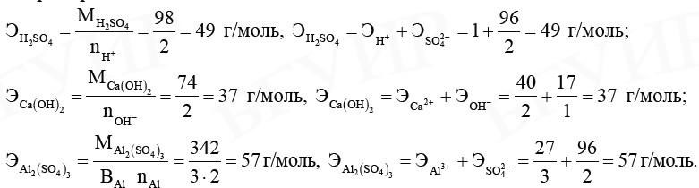
Так, например, в соединении CuO ЭCu=64/2=32 г/моль и Э(Cu)=1/2М Cu, а в соединении Cu2O ЭCu=64/1=64 г/моль и Э(Cu)=1М Cu.
Понятие об эквивалентах и эквивалентных массах распространяется также на сложные вещества: оксиды, основания, кислоты, соли. Эквивален-том сложного вещества называется такое его количество, которое взаимодей-ствует с одним эквивалентом водорода или вообще с одним эквивалентом любого другого вещества.
Эквивалент и эквивалентная масса оксида определяются из соотноше-ния Э=М/(В•n), где М – мольная масса оксида; В – валентность элемента (или кислорода); n – число атомов этого элемента (или кислорода) в соединении.
Эквивалентную массу оксида можно рассчитать, исходя из суммы эк-вивалентов элемента, его образующего, и кислорода:
Эокс=Ээл+8.
Например, ЭAl2O3=МAl2O3/(ВAl•nAl)=102/(3•2)=17 г/моль, ЭAl2O3=ЭAl+8= 27/3+8=17г/моль.
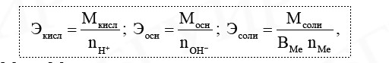
Эквивалент и эквивалентная масса кислоты, основания, соли равны

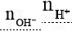
где Mкисл, Mосн, Mсоли – мольные массы соответственно кислоты, основания, соли; – число ионов водорода, замещенных в данной реакции на металл;
– число вступающих в реакцию гидроксильных групп; ВМе – валент-ность металла; nМе – число атомов металла в молекуле соли.
Эквивалентную массу основания можно представить как сумму экви-валентной массы металла и гидроксильной группы; эквивалентную массу кислоты (соли) – как сумму эквивалентной массы водорода (металла) и кис-лотного осадка. Эквивалентная масса кислотного остатка рассчитывается де-лением мольной массы на его заряд. Например:

Эквиваленты сложных веществ могут иметь различные значения в за-висимости от того, в какую реакцию обмена они вступают:

В реакции (а) участвует один ион водорода, поэтому

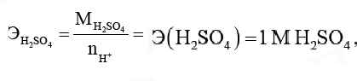
= 98/1=98г/моль, а в реакции (б) участвуют

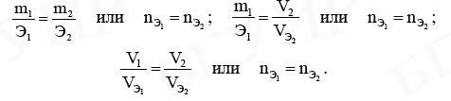
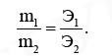
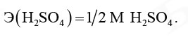
оба иона водорода серной кислоты, из чего следует, что

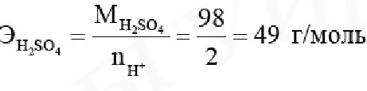
Понятие эквивалента позволяет сформулировать один из основных стехиометрических законов химии – закон эквивалентов: массы веществ (m1, m2), реагирующих друг с другом или получающихся в результате реакции, пропорциональны их эквивалентным массам (Э1,Э2), т.е.

Если одно или оба вещества находятся в газообразном состоянии, за-кон эквивалентов записывается в виде:

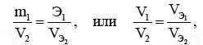
гдеV1,V2 –объемывзаимодействующихгазообразныхвеществприн.у.;VЭ1, VЭ2– эквивалентные объемы газообразныхвеществпри н.у.
Свойства пропорции сохраняются, если представленные выражения за-писать в другом виде. Поделив массу (объем) каждого вещества на на экви-валентную масс(объем) этого вещества, получим количество вещества экви-валента или число моль эквивалентов вещества (nэ):

Исходя из последнего выражения закон эквивалентов можно сформу-лировать следующим образом: «Число моль эквивалентов всех участвующих в данной реакции веществодинаково».
Понятие эквивалента и эквивалентной массы применяется для выра-жения концентрации растворов (Cн). Раствор, в 1 л которого содержится масса 1 эквивалента растворенного вещества, называется нормальным. Например, 1 н. раствор H2SO4 содержит в 1 л массу 1 эквивалента растворен-ного вещества, т.е. 49 г.
Для реагирующих веществ, находящихся в растворе, закон эквивален-тов записывается следующим образом:
Сн(1)•V1= Сн(2)•V2,
где Сн(1) и Сн(2) – эквивалентные концентрации (нормальность) растворов, моль•экв/л; V1 и V2 – объемы реагирующих растворов, мл.
В экспериментальной работе, например, при определении эквивалент-ной концентрации раствора кислоты или щелочи титрованием, удобнее ис-пользовать последнее соотношение в виде: V1/ V2= Сн(2)/ Сн(1)..
Отсюда следует, что при различной нормальности растворов отноше-ния их объемов обратно пропорциональны нормальности.

Эквиваленты веществ обычно устанавливаются по данным анализа со-единений химическим (метод прямого определения, аналитический метод, метод вытеснения водорода) или электрохимическим путем. В основе хими-ческого определения лежит закон эквивалентов, а электрохимического – за-кон Фарадея, согласно которому при прохождении через раствор электролита 96500 кулон электричества на электродах выделяется масса 1 эквивалента вещества.
Формулы веществ показывают, какие элементы и в каком количестве входят в состав вещества. Различают формулы простейшие и молекулярные. Простейшая формула выражает наиболее простой возможный атомный со-став молекул вещества, соответствующий отношениям масс между элемен-тами, образующими данное вещество. Молекулярная формула показывает действительное число атомов каждого элемента в молекуле (для веществ мо-лекулярного строения). Для вывода простейшей формулы вещества доста-точно знать его состав и атомные массы образующих данное вещество эле-ментов. Для нахождения молекулярной формулы вещества необходимо, кро-ме состава вещества, знать его молекулярную массу.

2. Задачи к практическому занятию
1. Плотность газа по воздуху равна 1,17. Определите молекулярную массу газа.
2. При 17 0С некоторое количество газа занимает объем 580 мл. Какой объем займет это же количество газа при 100 0С, если давление его останется
неизменным?
3. Давление воздуха в автомобильной шине равно 3,0399•105 Па при 150С. Как изменится давление в шине при нагревании ее до 60 0С от трения при движении автомобиля? Объем считать постоянным.
4. Газовая смесь составлена из 5·10-3 м3 метана под давлением 96000 Па, 2·10-3 м3 водорода под давлением 84000 Па и 3·10-3 м3 диоксида углерода под давлением 109000 Па. Объем смеси 8·10-3 м3. Определите парциальные
давления газов в смеси и общее давление смеси.
5. Смешивают 0,04 м3 азота, находящегося под давлением 96 кПа (720 мм рт. ст.), с 0,02 м3 кислорода. Общий объем смеси 0,06 м3, а общее давле-ние 97,6 кПа (732 мм рт.ст.). Каким было давление взятого кислорода?
6. Газовая смесь приготовлена из 2 л Н2 (р=93,3 кПа) и 5 л СН4 (р=112 кПа). Объем смеси равен 7 л. Найти парциальные давления газов и общее давление смеси.
7. Газовая смесь состоит из NO и СО2. Вычислить объемное содержа-ние газов в смеси (в %), если их парциальные давления равны соответственно 36,3 и 70,4 кПа (272 и 528 мм. рт.ст.).
8. Какуюмассубудетиметьводород,занимающийобъем280лпри н.у.?
9. Какой объем занимает одна тонна водорода при 17 0С, если водород
находится под давлением 1000кПа?

10. Газ массой 2,5 г занимает при н.у. объем 2 л. Чему равны: а) моле-кулярная масса газа; б) молярная масса газа; в) абсолютная масса одной мо-лекулы этого газа?
11. Вычислить эквивалент и эквивалентную массу сероводорода, если он окисляется до сернойкислоты.
12. Выразить эквивалентную массу оксида, гидроксида, сульфата и хлорида металла.
13. Сколько молей эквивалентов металла вступило в реакцию с кисло-той, если при этом выделилось 5,6 л водорода при нормальных условиях?
14. Медь образует два оксида, массовые доли кислорода в которых со-ставляет 11,18% и 20,11%. Определите эквивалентные массы и валентность меди в оксидах и напишите формулы оксидов.
15. На нейтрализацию 0,943 г фосфористой кислоты Н3РО3 израсходо-вано 1,291 г КОН. Вычислите молярную массу эквивалентов кислоты.
16. Плотность этилена по кислороду равна 0,875. Определить молеку-лярную массу газа.
17. При обработке смеси гидроксида и гидрокарбоната калия избытком раствора соляной кислоты образовался хлорид калия массой 22,35 г и выде-лился газ объемом 4,48 дм3 (н.у.). Рассчитайте состав исходной смеси (ω,%).
18. В зaпaяннoй пpoбиpкe нaxoдитcя вoздуx пpи aтмocфepнoм дaвлeнии и тeмпepaтуpe З00 K. Пpи нaгpeвaнии пpoбиpки нa 100 °C oнa лoпнулa. Oпpeдeлитe, кaкoe мaкcимaльнoe дaвлeниe выдepживaeт пpoбиpкa.
19.

3. Вопросы к практическому занятию
1. Перечислите основные характеристики состояния газа. Какие усло-вия, при которых находится газ, называют нормальными?
2. Какие характеристики газообразного вещества входят в уравнение состояния газа, как оно записывается, кем выведено и каково его другое название? Приведите пример расчета по этому уравнению.
3. Определите единицу измерения (размерность) молярной газовой по-стоянной в уравнении Клайперона–Менеделеева при выражении объема и давления газа в технических единицах измерения: а) объем выражен в мл, давления в мм. рт. ст.; б) объем выражен в л, давления в мм. рт. ст.; в) объем выражен в л, давления ватм.
4. Уравнение Кайперона–Менделеева описывает характеристики иде-ального газа. Какой газ называется идеальным? В каких случаях характери-стики реальных газов близки кидеальному?
5. Сформулируйте закон Бойля-Мариотта, как он записывается? 6. Сформулируйте закон Гей-Люссака, как он записывается?
7. Каким уравнением выражается зависимость между объемом газа, давлением и температурой, как оно записывается?
8. Как следует изменить условия, чтобы увеличение массы данного газа не привело к возрастанию его объема: а) понизить температуру; б) увеличить давление; в) нельзя подобрать условия?

9. В реальных процессах участвуют, как правило, не отдельные газы, а их смеси. Какое давление в смесях называют парциальным давлением и как оно связано с составом смеси?
10. Сформулируйте закон парциальных давлений.
11. Сосуд наполнен смесью кислорода и азота. При каком соотношении парциальных давлений массы газов будут одинаковы: а) рО2= рN2; б) рО2= 0,875рN2; в) рО2=1,14рN2.
12. Парциальное давление кислорода в воздухе равно 22 кПа. Чему равно содержание кислорода в процентах по объему: а) 42%; б) 21%; в) 10,5%?
13. Что означает понятия: элемент, атом, молекула, моль?
14. Что такое атомная масса элемента, в каких единицах она измеряет-ся? Как рассчитывается атомная масса элемента через его эквивалентную массу?
15. Запишите закон Авогадро и его следствия. Объясните и покажите на примерах значение этого закона для развития атомно-молекулярного учения.
16. Напишите определение понятия «относительная плотность газа». Определите относительную плотность хлора по воздуху и этилена по кисло-роду.
17. Напишите определения понятий «эквивалент», «эквивалентная мас-са» и «молярная масса эквивалентов» для химического элемента. Как связа-ны эквивалентная масса, валентность и атомная масса элемента? Приведите примеры.
18. Эквивалент и эквивалентная масса элементов, оксидов, кислот, ос-нований и солей.
19. Закон эквивалентов, формы его математических записей. 20. Сформулируйте закон Авогадро, его следствия.
21. Понятие о моле атомов и молекул. Как от объема газа (при н.у.) пе-рейти к его массе, зная только молекулярную массу газа?
22. Что называется атомной теплоемкостью, каково её значение? В ка-ких единицах она измеряется? Дайте определение удельной теплоемкости металла. Правило Дюлонга и Пти для твердых веществ.
23.Найдите простейшую формулу соединения, имеющего следующий состав (%): меди 25,48, серы 12,82, кислорода 25,64, воды 36,06.
24. Вещество имеет следующий состав (%): 37,71 натрия, 22,95 крем-ния, 39,34 кислорода. Выведите простейшую формулу этого соединения.

Практическое занятие № 2
Периодический закон и строение атома
1. Теоретическая часть
Согласно представлениям квантовой механики электрон имеет двой-ственную природу: он ведет себя и как частица, и как волна. Электрон в ато-ме не имеет траектории движения. Квантовая механика рассматривает веро-ятность нахождения электрона в пространстве вокруг ядра. Пространство вокруг ядра, в котором с наибольшей долей вероятности находится электрон,

называется атомной орбиталью (АО). Состояние электронов в атоме опреде-ляется энергией взаимодействия электронов с ядром. Эта энергия квантована, т.е. ее величина не может быть любой, а принимает лишь определенные зна-чения, зависящие от некоторых величин, которые называются квантовыми числами: главного (n), орбитального (l), магнитного (m) и спинового (s). По-этому атомная орбиталь – это энергетическое состояние электрона, для кото-рого определены значения n, l, m, s.
Главное квантовое число (n) определяет энергию электрона на энерге-тическом уровне, число энергетических уровней в атоме, размеры атома, энергетический уровень электрона, удаленность уровня от ядра, размер элек-тронного облака. Принимает целые значения (n = 1, 2, 3 ...) и в невозбужден-ном состоянии соответствует номеру периода (в этом случае n изменяется от 1 до 7). Из периодической системы для любого элемента по номеру периода можно определить число энергетических уровней невозбужденного атома и то, какой энергетический уровень является внешним. Пример. Элемент кад-мий Cd расположен в пятом периоде, значит n = 5. В его атоме электроны раcпределены по пяти энергетическим уровням (n = 1, n = 2, n = 3, n = 4, n = 5); внешним будет пятый уровень (n = 5).
Каждый энергетический уровень (кроме первого) расщепляется на не-сколько энергетических подуровней. Эти подуровни энергий определяются орбитальным квантовым числом (l), которое характеризует:
1. Различные энергетические состояния электронов в пределах одного уровня, т.е. число энергетических подуровней. На энергетическом уровне максимально может находиться 32 электрона, причем не все они имеют оди-наковую энергию. В результате этого электроны, обладающие одной и той же энергией, образуют энергетические подуровни (s-, p-, d-,f-подуровни).
2. Геометрическую форму орбитали. Принимает значение целых чисел от 0 до (n-1). Независимо от номера энергетического уровня, каждому значе-нию орбитального квантового числа соответствует орбиталь особойформы.
3. Число энергетических подуровней в пределах уровней. Набор орби-талей с одинаковыми значениями n называется энергетическим уровнем, c одинаковыми n и l – подуровнем.Для

l=0 s-подуровень, s-орбиталь – орбиталь сфера l=1 p-подуровень, p-орбиталь – орбиталь гантель
l=2 d-подуровень, d-орбиталь – орбиталь сложной формы

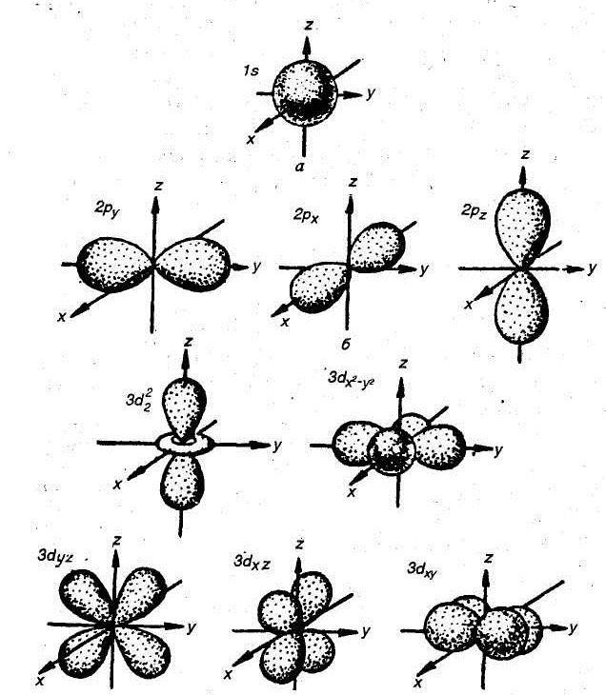
f-подуровень, f-орбиталь – орбиталь еще более сложной формы

Рис. 2.1. Формы электронных облаков различных атомных орбиталей а – s, б – p, в – d.
На первом энергетическом уровне (n=1) орбитальное квантовое число l принимает единственное значение l=(n-1)=0. Форма обитали - сферическая; на первом энергетическом только один подуровень - 1s. Для второго энерге-тического уровня (n=2) орбитальное квантовое число может принимать два значения: l=0, s-орбиталь - сфера большего размера, чем на первом энергети-ческом уровне; l=1, p-орбиталь - гантель. Таким образом, на втором энерге-тическом уровне имеются два подуровня - 2s и 2p. Для третьего энергетиче-ского уровня (n=3) орбитальное квантовое число l принимает три значения: l = 0, s-орбиталь - сфера большего размера, чем на втором энергетическом уровне; l=1, p-орбиталь - гантель большего размера, чем на втором энергети-ческом уровне; l=2, d-орбиталь сложной формы.
Таким образом, на третьем энергетическом уровне могут быть три энергетических подуровня - 3s, 3p и 3d.
Магнитное квантовое число (m) характеризует положение электронной орбитали в пространстве и принимает целочисленные значения от -l до +l, включая 0. Это означает, что для каждой формы орбитали существует m =2l+1 энергетически равноценных ориентации в пространстве. Для s-орбитали (l=0) такое положение одно и соответствует m=0. Сфера не может иметь разные ориентации в пространстве. Для p- орбитали (l=1) - три равно-
ценные ориентации в пространстве (2l+1=3): m=-1,0,+1. Для d-орбитали(l=2) - пять равноценных ориентаций в пространстве (2l+1=5): m=-2,-1,0,+1,+2. Та-ким образом, на s-подуровне - одна, на p-подуровне - три, на d-подуровне -пять, на f-подуровне - 7 орбиталей.
Спиновое квантовое число (s) характеризует магнитный момент, воз-никающий при вращении электрона вокруг своей оси. Принимает только два значения +1/2 и –1/2 соответствующие противоположным направлениям вращения. Два электрона с одинаковыми значениями квантовых чисел (n, l, m), но с противоположно направленными спинами (↓↑) называются спарен-ными или не поделённой электронной парой.
Запись распределения электронов в атоме по оболочкам, подоболочкам и орбиталям получила название электронной конфигурации элемента. Обыч-но электронная конфигурация приводится для основного состояния атома. При записи электронной конфигурации указывают цифрами главное кванто-вое число (n), буквами – подоболочки (s, p,d или f), а степень буквенных обо-значений подоболочек обозначет число электронов в данной подоболочке. При составлении электронных конфигураций учитывают: принцип мини-мальной энергии, принцип Паули, правила Гунда и Клечковского.
Принцип минимума энергии заключается в том, что заполнение элек-тронами энергетических подуровней происходит в порядке возрастания их энергии. Так как энергия электронов на подуровнях главным образом опре-деляется квантовыми числами nи l, то в первую очередь электроны заполня-ют подуровень, характеризующийся наименьшей суммой (n+ l). Если для двух энергетических подуровней (n+ l) одинакова, то прежде всего заполня-ется подуровень с меньшим значением n. Эти утверждения выражает прави-ло Клечковского, с учетом которого последовательность заполнения элек-тронами энергетических подуровней может быть представлена в виде следу-ющего ряда: 1s< 2s< 2p< 3s< 3p< 4s< 3d< 4p< 5s< 4d< 5p< 6s< 5d ≈ 4f< 6p< 7s< 6d ≈ 5f … Исключение составляют d- и f-элементы с полностью и наполовину заполненными подоболочками, у которых наблюдается так называемый провал электронов, например ( Сu, Ag и др.).
Принцип Паули определяет максимальное число электронов на атом-ной орбитали, которое не может быть больше двух: в атоме не может быть двух электронов с одинаковыми значениями всех четырех квантовых чисел. Поэтому если на атомной орбитали появляется второй электрон, то он будет иметь спиновое квантовое число противоположного знака. Принцип Паули позволяет определить максимальное число электронов (ē) на каждом энерге-тическом подуровне: s– подуровень – 2 ē (s2); p– подуровень – 6 ē (p6); d– подуровень – 10 ē (d10); f– подуровень – 14 ē (f14).
Правило Гунда определяет порядок заполнения атомных орбиталей в пределах данного энергетического подуровня: атомные орбитали запол-няются так, чтобы суммарное спиновое квантовое число электронов на подуровне было максимальным. В соответствие с этим правилом в данном подуровне электроны стремятся занять свободные квантовые ячейки сначала по одному с параллельными спинами и затем только по второму с противоположным направлением спина. Например, у атома азота орбитали в основном состоянии заполняют р-подоболочку 2р3 по одномуэлектрону а у атома кислорода начинается заполнение р-орбитали 2р4 вторым электроном.
Распределение электронов по различным АО называется электронной конфигурацией (электронной формулой) атома. Например, электронная кон-фигурация атома кислорода 1s22s22p4 , а атома натрия – 1s22s22p63s1.
В электронной конфигурации энергетические уровни обозначаются цифрами 1, 2, 3. Каждому энергетическому уровню соответствует опреде-ленное квантовое число n=1, 2, 3 … Энергетические подуровни обозначают-ся буквенными символами s, p, d, f. Каждый подуровень имеет соответству-ющее значение орбитального квантового числа l: s–0, p–1, d–2, f–3. Число электронов, находящихся на подуровне, изображается верхним индексом у буквенного символа, например, 1s2.
При составлении электронной конфигурации необходимо пользоваться Периодической системой Д.И. Менделеева, которая отражает электронное строение атома элемент.
Строение внешнего энергетического уровня, определяет химические свойства атома – способность принимать или отдавать электроны. Вступая в химическое взаимодействие, атом стремится приобрести наиболее устой-чивую конфигурацию внешнего уровня – конфигурацию ближайшего к нему инертного газа: двухэлектронную – ns2 (типа He) или восьмиэлектронную – ns2np6 (любого другого газа). Атомы, которые отдают свои электроны другим атомам при химическом взаимодействии, превращаясь в положительно заря-женные ионы, проявляют металлические или восстановительные свойства. Атомы, которые принимают электроны, превращаясь в отрицательно заря-женные ионы, проявляют неметаллические или окислительные свойства. За-ряд образующегося иона называется степенью окисления. В Периодической системе Д.И. Менделеева все элементы делятся на металлы, неметаллы и хи-мически инертные благородные газы (8 группа, главная подгруппа). К метал-лам относятся s–элементы (элементы, у которых последним заполняется s– подуровень внешнего уровня), кроме водорода и гелия; все d– и f– элементы (у них последними заполняются d–подуровень второго снаружи уровня и f– подуровень третьего снаружи уровня, соответственно); а также некоторые p– элементы (у них последним заполняется p–подуровень внешнего уровня). Среди p–элементов металлы отделены от неметаллов диагональю, проходящей от Bк At, и лежат ниже этой диагонали.
XIX век. Растет количество открытых химических элементов, опреде-ляются их атомные массы, изучаются химические свойства. Поэтому систе-матизация растущего фактического материала становится актуальной зада-чей. Делалось много попыток создать некую систему элементов, расположив их по возрастанию атомных масс и разделив на колонки. Однако ученые преследовали только классификационные цели и не шли дальше объединения отдельных элементов в группы на основании сходства их химических свойств. При этом каждый элемент рассматривался как нечто обособленное, не стоящее в связи с другими элементами.
В отличие от своих предшественников, Менделеев был глубоко убежден, что между всеми химическими элементами должна существо- вать закономерная связь, объединяющая их в единое целое, и пришел к заключению, что в основу систематики элементов должна быть положена их относительная атомная масса. Причем в процессе поиска закономерности Д.И. Менделе евым было обнаружено, что изменение свойств химических элементов по мере возрастания их атомной массы не совершается непрерывно в одном и том жe направлении, а имеет периодический характер. Через определенное число элементов происходит как бы возврат назад, к исходным свойствам, после чего, в известной мере, вновь повторяются свойства предыдущих элементов в той же последовательности, но с некото-рыми качественными и количественными различиями.
Найденная закономерность получила свое выражение в п е р и о д и ч е с к о м з а к о н е, который Менделеев формулировал следующим об-разом (1870): «Свойства простых тел, а также формы и свойства соединений элементов находятся в периодической зависимости от величины атомных весов элементов».
Современная формулировка периодического закона: «Физические и хи-мические свойства простых веществ, а также формы и свойства сложных со-единений находятся в периодической зависимости от величины заряда ядра атома».
Физический смысл периодического закона состоит в том, что с возрас-танием заряда ядра происходит периодическое повторение сходного строе-ния внешнего энергетического уровня атомов элементов. В соответствии с этим физические и химические свойства атомов элементов периодически по-вторяются.
Периодическая система является графическим выражением периодиче-ского закона. Все элементы в периодической системе расположены в виде горизонтальных и вертикальных рядов, называемых периодами и группами.
Период – это горизонтальная последовательность элементов, в атомах которых происходит заполнение электронами одинакового числа энергетиче-ских уровней. Номер периода определяет число энергетических уровней в атомах элементов данного периода и соответствует значению главного кван-тового числа внешнего энергетического уровня
Группа - это вертикальная последовательность химических элементов. Номер группы указывает на число валентных электронов, т.е. тех, которые могут участвовать в образовании химической связи. В одну группу объеди-няются элементы с одинаковым числом валентных электронов независимо от их электронного типа (s-, p-, d-, f-). Номер группы совпадает с высшей ва-лентностью элемента в возбужденном состоянии и отвечает высшей положи-тельной степени окисления атомов (кроме F, Oи Br).
Каждая группа состоит из двух подгрупп – главной и побочной. В главную подгруппу входят s- и р-элементы, а в побочную – d-элементы. То есть в каждой подгруппе объединены элементы, атомы которых имеют сход-ное строение валентного уровня. Такие элементы называют электронными аналогами.
Важнейшие характеристики атома, которые изменяются периодически
от величины заряда ядра и в конечном итоге определяют химические свой-ства элементов и их соединений, – это радиус атома, энергия ионизации, энергия сродства к электрону и электроотрицательность.
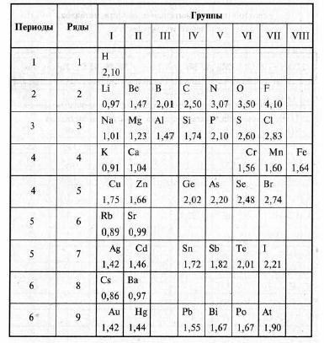Эффективный радиус атома (rат) принимают равным половине межъ-ядерного расстояния в молекулах или кристаллах соответствующих простых веществ. В пределах одного периода (при движении слева направо) при неиз-менном числе энергетических уровней заряд ядра атома увеличивается. Это приводит к возрастанию силы электростатического притяжения валентных электронов к ядру, вследствие чего происходит сжатие орбиталей, т.е. атом-ный радиус уменьшается. Внутри группы (при движении сверху вниз) заряд ядра атома и число энергетических уровней возрастают. Вследствие прояв-ления эффекта экранирования (защиты валентных электронов от влияния яд-ра атома электронами внутренних энергетических уровней) силы электроста-тического притяжения между ядром и валентными электронами уменьшают-ся, и радиус атома увеличивается.
Энергия ионизации (Еи) – это энергия, необходимая для отрыва одного электрона от невозбужденного атома. Еи является количественной характери-стикой восстановительных свойств атомов. Чем меньше величина Еи, тем сильнее восстановительные свойства атома.
Энергия сродства к электрону (Ее) – это энергия, которая выделяется при присоединении электрона к нейтральному атому. Ее характеризует окис-лительные свойства атомов. С увеличением энергии сродства к электрону окислительная способность атома повышается.
Электроотрицательность (ЭО) – это способность атома в молекуле притягивать к себе чужие электроны, участвующие в образовании химиче-ской связи: ЭО=(Еи + Ее)/2.
В настоящее время используется шкала относительных электроотрица-тельностей (χ), в которой ЭО атома фтора, как самого сильного окислителя, условно принята равной 4 (табл.2.1). При образовании молекулы электроны смещаются от атома с меньшей ЭО к атому с большей ЭО. Внутри периодов наблюдается общая тенденция роста ЭО атомов, а в группах – ее падение.
Химические свойства атома зависят от конфигурации внешнего энерге-
тического уровня, rат, Еи, и Ее. В пределах периода (слева направо) rат умень-шается, Еи, и Ее повышаются. В результате способность атомов к отдаче элек-трона уменьшается, а к присоединению электрона увеличивается. Таким об-разом, в периоде металлические свойства атомов элементов ослабляются, а неметаллические – усиливаются. В главной подгруппе (сверху вниз) rат уве-личивается, а Еи уменьшается, в результате способность атомов отдавать свои электроны повышается, а способность принимать чужие электроны снижается. Таким образом, в главной подгруппе металлические свойства атомов элементов усиливаются, а неметаллическиеослабевают.
В периоде с ростом степени окисления основные свойства гидроксидов ослабевают, а кислотные свойства усиливаются. В подгруппах (сверху вниз) кислотные свойств кислородсодержащих соединений ослабевают, а основ-ные свойства увеличиваются. Так, La(OH)3 значительно более сильное осно-вание, чем Al(OH)3; H3AsO3 более слабая кислота, чем HNO3.

2. Задачи к практическому занятию
1. Какие орбитали атома заполняются электронами раньше: 5sили 4p? Почему?
2. В каком элементе при его образовании из субатомных частиц по-следним свое место в электронной оболочке займет электрон с таким набо-ром квантовых чисел: n = 3, l = 2, m 1, s = 1/2? Напишите полную электрон-ную формулу для этогоэлемента.−=
3. Напишите электронные формулы атомов элементов с порядковыми номерами 9 и 28. Покажите распределение электронов этих атомов по кван-товым ячейкам. К какому электронному семейству относится каждый из этих элементов?
4. Сокращенная электронная формула элемента изображена в виде: а) ...5p3 ; б) …4s24p2; в) …3s23р1. Какой это элемент? Напишите полную элек-тронную формулу и набор квантовых чисел для последнего электрона на внешнем электронном уровне1).
5. Составьте электронные формулы для атомов натрия. Покажите рас-пределение электронов этих атомов по квантовым (энергетическим)ячейкам.
6. Какую низшую степень окисления проявляют водород, фтор? Поче-му? Составьте формулы соединений кальция с данными элементами в этой их степени окисления. Как называются соответствующиесоединения?
7. У какого элемента четвертого периода – хрома или селена – сильнее выражены металлические свойства? Какой из этих элементов образует газо-образное соединение с водородом? Ответ мотивируйте строением атомов хрома иселена.
8. На каком основании хром и сера, фосфор и ванадий расположены в одной группе периодической системы? Почему их помещают в разных под-группах?
9. Вычислить разность относительных электроотрицательностей ато-мов для связи Н–О и О–As. Какая из связей более полярна? К какому классу гидроксидов относитсяAs(ОН)3?

3. Вопросы к практическому занятию
1. Сформулируйте современное представление о строение атома.
2. Сформулируйте основные правила и постулаты, позволяющие опре-делить электронную конфигурацию атома.
3. Как происходит распределение электронов по уровням и подуровням? 4. Как определить число уровней и подуровней в атоме?
5. Как можно по электронной конфигурации найти валентность элемен-тов?
6. Какие элементарные частицы входят в состав атома, какие частицы образуют ядроатома?
7. Сравните модели атома Резерфорда, Бора и современную. Что общего во всех трех моделях и чем они отличаются?
8. Что такое квантовые числа? Какие значения они могут принимать?
9. Приведите современную формулировку периодического закона и ту, которая была дана Д.И. Менделеевым. Когда и почему произошло изменение формулировки периодического закона?
10. Какой физический смысл имеет атомный номер химического эле-мента, почему химические свойства элемента определяются его атомным но-мером в периодическойсистеме?
11. Чем является (по отношению к периодическому закону) периодиче-ская система химическихэлементов?
12. Какие периоды периодической системы называются малыми, а ка-кие большими? Чем определяется число элементов в каждом из них? Какие периоды и почему содержат одинаковое числоэлектронов?
13. Какие элементы в периодической системе называют s-, р-, d- и f-элементами?
14. Как изменяется валентность химических элементов в периодах и группах и чем объясняется такоеизменение?
15. Что такое энергия ионизации? В каких единицах она выражается? Как изменяется восстановительная активность s- и p-элементов в группах пе-риодической системы с увеличением порядкового номера?Почему?
16. Что такое электроотрицательность? Как изменяется электроотрица-тельность p-элементов в периоде, в группе периодической системы с увели-чением порядкового номера?Почему?
17. Что такое сродство к электрону? В каких единицах оно выражается? Как изменяется окислительная активность неметаллов в периоде и в группе периодической системы с увеличением порядкового номера? Ответ мотиви-руйте строением атома соответствующегоэлемента.
18. Атомные массы элементов в периодической системе непрерывно увеличиваются, тогда, как свойства простых тел изменяются периодически. Чем это можно объяснить? Дайте мотивированныйответ.
19. Какова современная формулировка периодического закона? Объяс-ните, почему в периодической системе элементов аргон, кобальт, теллур и торий помещены соответственно перед калием, никелем, йодом и протакти-нием, хотя и имеют большую атомнуюмассу?
20. Как изменяются свойства элементов второго периода периодиче-ской системы с увеличением заряда ядра атома элемента? Ответ подтвердите характером формирования электронных оболочек атомов элементов.

Лабораторная работа 1.
Общие правила работы, химические реактивы, посуда в химической лаборатории. Техника безопасности в химической лаборатории.
Теоретическая часть

Химическая посуда делится на стеклянную и фарфоровую. Основными требованием, предъявляемым к стеклянной посуде, является ее химическая устойчивость. Химическая устойчивость – это свойство стекла противостоять разрушающему действию растворов щелочей, кислот и других веществ. Термическая устойчивость – способность посуды выдерживать резкие колебания температуры

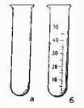Вся посуда по назначению делится на несколько групп:

- общего назначения (используется для выполнения нескольких химических операций): пробирки, стаканы, плоскодонные, конические и круглодонные колбы, колбы Вюрца (круглодонные с газоотводной трубкой), кристаллизаторы, воронки, часовые стекла, бюксы;

- мерная посуда: цилиндры, мензурки, пипетки Мора и градуированные пипетки, мерные колбы;

- посуда специального назначения: осушительные склянки (Тищенко, Вульфа, Дрекселя), аппарат Киппа, установка для фильтрования под вакуумом, которая состоит из колбы Бунзена, воронки Бюхнера, склянки-ловушки и водоструйного насоса;

- посуда из фарфора и других материалов: шпатели, ступки, выпарительные чашки, тигли.

Посуда общего назначения

Пробирки: а) химическая – для проведения химических реакций; б) мерная – для отмеривания объема жидкости

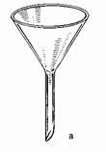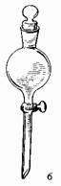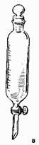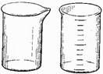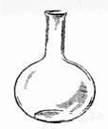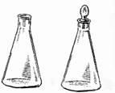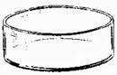

Воронки а) химическая– для переливания жидкости; б) капельная – для добавления определенного объема жидкости по каплям; в) делительная – для разделения несмешивающихся жидкостей;

Стакан – для осуществления разнообразных химических процессов (фильтрование, нагревание, разбавление, ориентировочное отмеривание объема жидкости)

Колба круглая плоскодонная– для хранения растворов, осуществления химических процессов (фильтрование, нагревание, разбавление, ориентировочное отмеривание объема жидкости)

Колба коническая -для титрования

Кристаллизатор – для охлаждения веществ

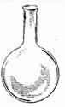
Колба круглодонная –входит в состав перегонных установок.

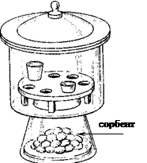
Эксикатор – для медленного высушивания и для сохранения веществ, легко поглощающих влагу. В качестве водопоглощающих средств (сорбента) применяют следующие вещества: сухой хлорид кальция, оксид алюминия, серную кислоту (концентрированную), силикагель.

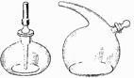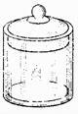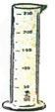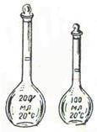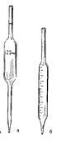Капельница – для добавления нескольких капель какого-либо реактива

Бюкс -для хранения сухих веществ, высушивания их в сушильном шкафу, взвешивания

Мерная посуда

Цилиндр – для отмеривания объема жидкости

Колба мерная –для приготовления растворов с точной концентрацией (молярных или нормальных), а также для отмеривания точного объема жидкости.

Пипетки –для точного отмеривания определенного объема жидкости

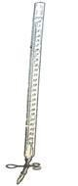
Бюретки –для отмеривании точных объемов жидкости (например, при титровании)

Посуда из фарфора и других материалов

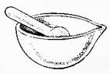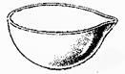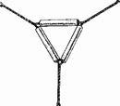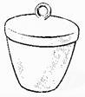Ступка с пестиком – для измельчения сухих веществ

Фарфоровая чашка – для выпаривания

Проволочный треугольник с фарфоровыми трубками– приспособление для осуществления процессов выпаривания и прокаливания на открытом пламени.

Тигель – для прокаливания веществ в муфельной печи и озоления в открытом пламени.

Тигельные щипцы –для захватывания крышек тиглей.

Пинцет –для удерживания небольших предметов.

Правила работы с химическими реактивами

Химические реактивы хранят чаще всего в стеклянной реактивной таре – склянках (с узким горлышком) для жидкостей и банках (с широким горлом) для твердых веществ. Склянки и банки с реактивами должны быть обязательно закрыты и снабжены этикетками с указанием названия, химической формулы вещества и необходимой информации, например, концентрация растворов,

содержание основного вещества и т.д. Условия хранения реактивов зависят от их свойств. Непосредственно в лаборатории хранят в небольших количествах реактивы, необходимые для текущей работы. Основное место хранения – сухой, проветриваемый склад. Недопустимо хранить рядом реактивы, которые могут реагировать между собой, например, концентрированные растворы аммиака и летучих кислот. Летучие реактивы (эфир, бром, концентрированный аммиак, соляная и азотная кислоты) хранят в сосудах с тщательной герметизацией.

В лаборатории банки и склянки с реактивами хранят в специальном шкафу. Ядовитые, летучие и огнеопасные вещества в количествах, необходимых для работы в течение рабочего дня, ставят в вытяжной шкаф. Склянки с растворами веществ, не разлагающихся под действием света, можно ставить на открытые полки.

При работе с химическими реактивами необходимо соблюдать ряд правил. Несоблюдение их может привести к отравлениям, ожогам, повреждениям глаз, дыхательных путей и другим нежелательным последствиям (порче оборудования, одежды, личных вещей).

1. Ни в коем случае нельзя пробовать реактивы на вкус.
2. Нюхать реактивы следует только в случае необходимости и очень осторожно.
3. Недопустимо брать твердые реактивы руками. Следует пользоваться чистым и сухим шпателем. Реактив, случайно просыпавшийся на стол, неизбежно загрязняется, его нельзя высыпать обратно в банку.
4. Жидкие реактивы, например, различные растворы, переливают, пользуясь воронкой.
5. Реактивы следует расходовать экономно.
6. Нельзя путать пробки и крышки от склянок и банок, так как это ведет к загрязнению реактивов.
7. Опыты с едкими, ядовитыми, сильно пахнущими веществами проводят в вытяжном шкафу.

Особого внимания требует работа с концентрированными растворами кислот и щелочей, которые могут вызывать тяжелые, плохо заживающие химические ожоги. Такую же опасность представляют некоторые растворы, например, хромовая смесь, в состав которой входит концентрированная серная кислота.

1. Если концентрированная кислота прольется на пол, ее тут же следует засыпать песком, собрать его и вынести из помещения, облитое место обработать раствором соды.
2. Концентрированные растворы кислот запрещается выливать в раковину. Отработанные кислоты разбавляют, нейтрализуют содой, нейтральные растворы можно затем сливать в канализацию.
3. Во избежание разбрызгивания растворы кислот и щелочей наливают, располагая склянку непосредственно над сосудом. При наливании

растворов пользуются воронкой. При случайном разливе растворов на стол их необходимо сразу убрать.
4. При отборе проб растворов кислот и щелочей их следует набирать в пипетку с помощью груши.
5. При попадании кислот на руки, лицо, одежду их смывают проточной водой в течение 15 мин, затем пораженное место обрабатывают 2%-ным раствором гидрокарбоната натрия (питьевая сода). При попадании растворов щелочей пораженное место также промывают большим количеством воды, а затем обрабатывают 2% раствором борной или уксусной кислоты.
6. В случае попадания кислоты в глаза после промывания водой в течение 10-15 мин продолжают промывание 2% раствором гидрокарбоната натрия.

Особенно опасны ожоги глаз щелочью, так как после них остаются рубцы на роговице. При попадании щелочи в глаза необходимо промыть их водой в течение 10-15 мин водой, а затем рекомендуется продолжить промывание физиологическим раствором в течение 30-60 мин.

При поражении глаз химическими веществами после тщательного промывания следует немедленно обратиться к врачу.

Мытье и сушка посуды

Посуда, употребляемая для опытов, должна быть чистой, ее моют водопроводной водой с помощью специальных щеток — ершиков, а затем несколько раз ополаскивают дистиллированной водой. Если посуда очень загрязнена, к воде прибавляют немного соляной кислоты или моют ее «хромовой смесью» (смесь дихромата калия с концентрированной серной кислотой). Если необходимо быстро высушить посуду, ее помещают в сушильный шкаф. Мерную посуду моют тотчас же после употребления.

Вопросы к лабораторной работе

1. Перечислить основные правила техники безопасности работы в химической лаборатории.

2. Правила оформления лабораторного журнала.
3. Перечислить виды химической посуды.
4. Перечислить стеклянную мерную посуду.
5. Перечислить фарфоровую посуду и ее назначение.
6. Правила работы со спиртовкой.
7. Правила работы с пипеткой.

8.Правила работы с бюреткой.
9. Изготовление фильтра.
10. Мытье и сушка посуды.

Лабораторная работа 2.
Получение и собирание газов.

Цель: актуализировать знания о некоторых свойствах газообразных веществ; установить отличие газообразных веществ от твердых и жидких; обобщить и систематизировать знания учащихся о способах получения, собирания и распознавания водорода, кислорода, аммиака, углекислого газа.

Вопросы входного контроля:
1. Какие способы получения водорода в лаборатории и в промышленности вам известны? Приведите уравнения реакций получения водорода в лаборатории и в промышленности. Какие условия требуются для протекания этих реакций?
2. Какие вам известны способы получения оксида углерода (IV)?
3. Какие способы собирания газообразных веществ вам известны? Приведите примеры, зарисуйте.

Общие сведения: Так как водород самый легкий газ, его собирают в перевернутый вверх дном сосуд. К отверстию перевернутого вверх дном сосуда подносят зажженную лучину. Раздается глухой хлопок, если водород чистый или «лающий» звук, если водород содержит примеси. Кислород – газ, содержание которого в атмосфере составляет 21%. Кроме кислорода в верхних слоях атмосферы содержится аллотропное видоизменение – озон О3. В лаборатории кислород получают разложением перманганата калия KMnO4 или пероксида водорода H2O2 . Кислород собирают в сосуд вытеснением воздуха, потому что он тяжелее воздуха. Кислород собирают методом вытеснения воды, так как он мало растворим в воде. Углекислый газ или оксид углерода (IV) СО2 – бесцветный, не имеющий запах газ. Он примерно в полтора раза тяжелее воздуха. Растворим в воде. В лаборатории углекислый газ получают действием соляной кислоты на карбонат кальция. Углекислый газ можно распознать по помутнению известковой воды или с помощью горящей лучинки. Так как аммиак легче воздуха, то его следует собирать так же как и водород – в перевернутую вверх дном пробирку. Аммиак можно распознать по характерному запаху. Также аммиак можно распознать по изменению окраски влажной лакмусовой бумажки и по появлению белого дыма при поднесении стеклянной палочки, смоченной в соляной кислоте.

Оборудование: прибор для получения газов, соляная кислота, раствор известковой воды, пробирки.

Порядок выполнения работы: Откройте Виртуальную лабораторию химии, найдите раздел Оборудование химической лаборатории, Приборы для получения и собирания газов.

Опыт 1. Получение оксида углерода (IV).
Соберите прибор, показанный на рисунке, проверьте его на герметичность. Выберите способ проверки прибора на герметичность с помощью ладоней. Если прибор герметичен, прилейте в капельную воронку соляную кислоту. Возьмите пробирку, наполните ее соляной кислотой, газоотводную трубку опустите в пробирку с раствором известковой воды. Приведите прибор в действие, открыв кран капельной воронки и зажим на газоотводной трубке. Что наблюдаете? Напишите уравнение реакции получения оксида углерода (IV). Остановите реакцию, закрыв зажим на газоотводной трубке.

Опыт 2. Проверка полученного водорода на чистоту.
Соберите прибор, показанный на рисунке, проверьте его на герметичность. Выберите способ проверки прибора на герметичность с помощью ладоней. Если прибор герметичен, прилейте в капельную воронку раствор соляной кислоты. На газоотводную трубку наденьте маленькую пробирку, поместив ее вверх дном. Приведите прибор в действие, открыв кран капельной воронки и зажим на газоотводной трубке. Для проверки водорода на чистоту, поднесем пробирку горлышком к горелке. По каким признакам можно судить о чистоте водорода? Напишите уравнение реакции получения водорода. Остановите реакцию, закрыв зажим на газоотводной трубке.

Зарисуйте прибор для получения и собирания газов.

По окончании работы сформулируйте Вывод, основываясь на результатах проделанных опытов. Оформите отчет о проделанной работе.

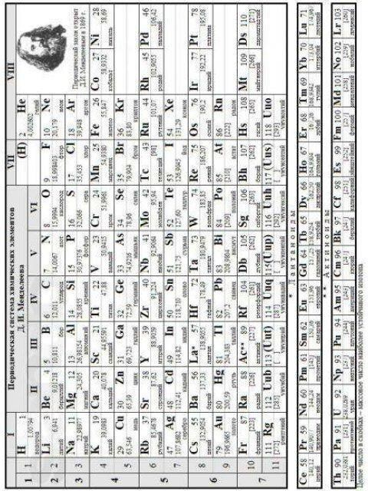

Приложение 1

Приложение 2

Таблица 1 – Плотность растворов NaCl и H2SO4 при 20 0С

Массовая доля, ω, %

1 2 3 4 5 6 7 8 9 10 11 12 13 14 16 18 20 22 24 26 28 30 32
Плотность растворов, ρ, г/см3
NaCl H2SO4
1,007
1,014 1,012 1,022
1,029 1,025 1,036
1,044 1,038 1,051
1,058 1,052 1,065
1,073 1,066 1,081
1,089 1,080 1,096
1,104 1,095 1,119 1,109 1,124
1,139 1,155 1,170 1,186 1,202 1,219 1,235

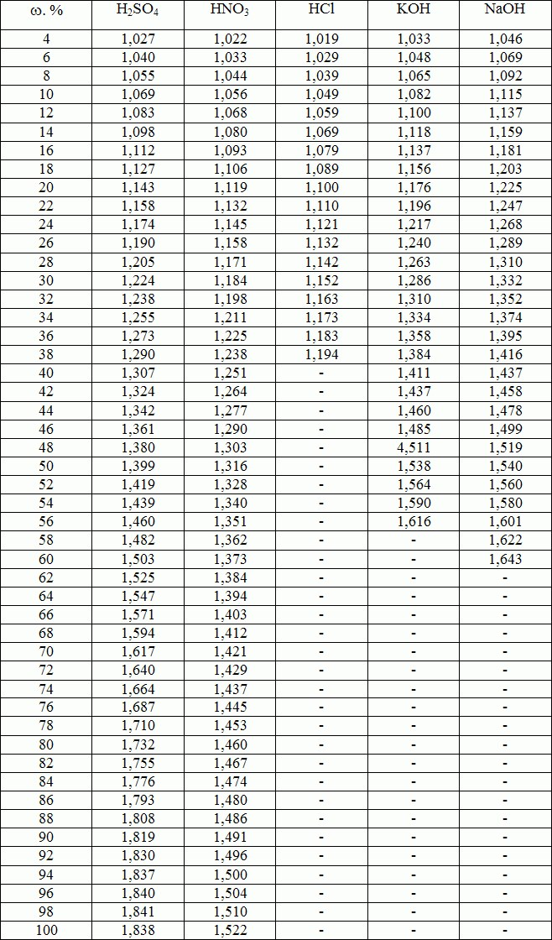

Продолжение приложения 2

Таблица 2 – Плотность (ρ, г/см3) водных растворов некоторых кислот и ще-лочей при различной массовой доле (T = 18 0С)

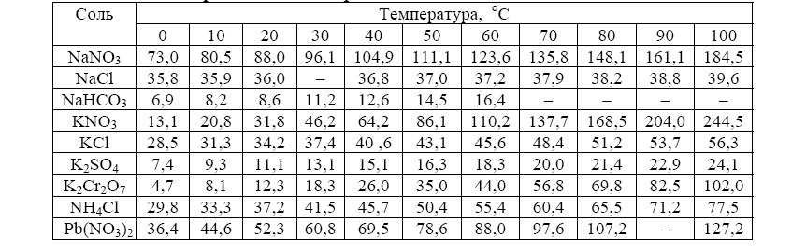

Приложение 3 Таблица 1 – Растворимость оснований и солей в воде

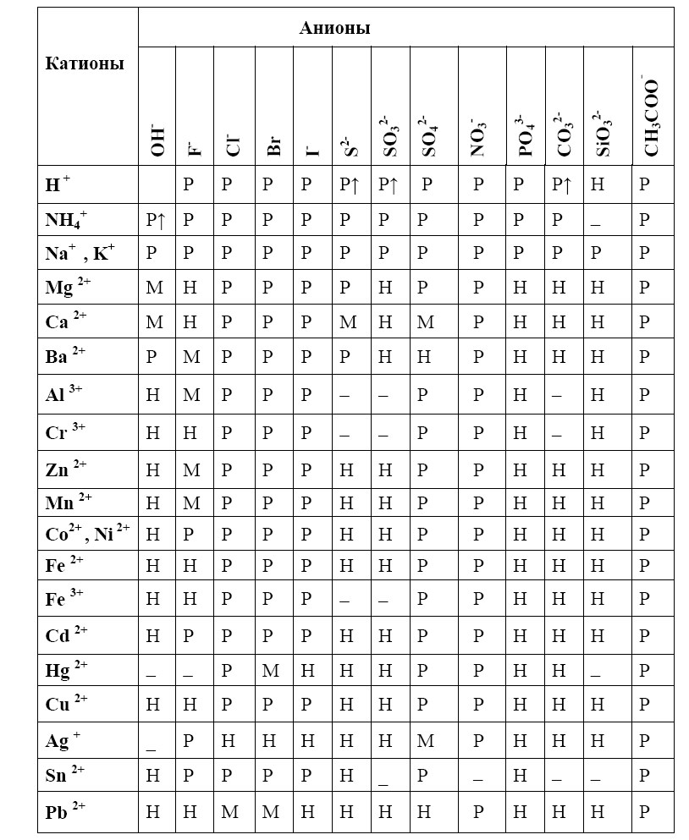Таблица 2 – Растворимость некоторых безводных солей, г/100 г воды

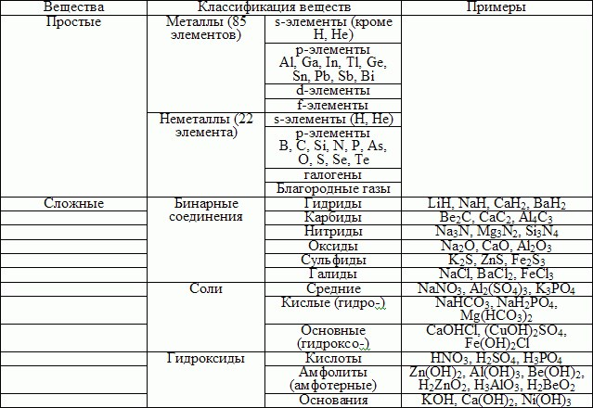

Приложение 4 Таблица 1 – Основные классы неорганических веществ

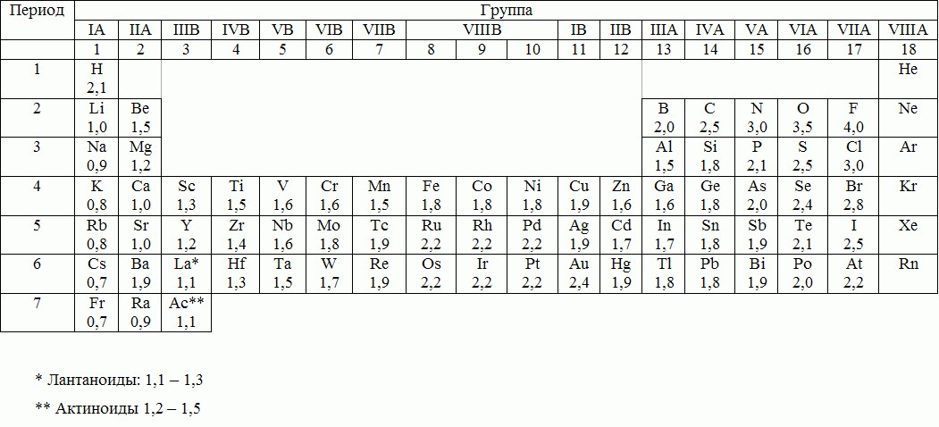

Приложение 5

Таблица 1 – Электроотрицательность по Полингу

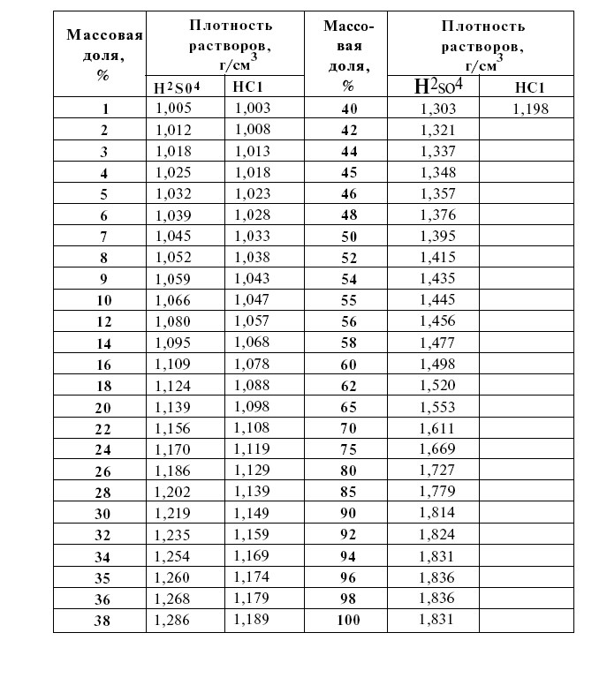

Таблица 1 – Массовые доли кислот в водных растворах и их плотности при 20 о

СПИСОК РЕКОМЕНДУЕМОЙ ЛИТЕРАТУРЫ
Основная литература:
1. Габриелян, О.С. Химия. 10 класс. Базовый уровень [Текст]:

учебник / О.С.Габриелян. – 2-е изд., стер. – М.: Дрофа, 2019.

2. Габриелян, О.С. Химия. 11 класс. Базовый уровень [Текст]: учебник / О.С.Габриелян. - М.: Дрофа, 2019.
3. Гусева, Е. В. Химия для СПО: учебнометодическое пособие / Е. В. Гусева, М. Р. Зиганшина, Д. И. Куликова. — Казань: КНИТУ, 2019.
Дополнительная литература:

1. Органическая химия: учебник / А.И. Артеменко. — Москва: КноРус, 2018. — 528 с. — Для СПО. — ISBN 978-5-406-05331-7https://www.book.ru/book/924050

